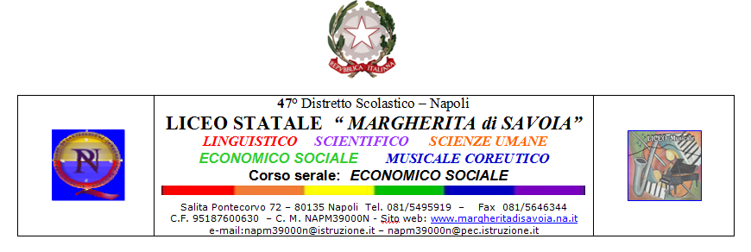

OGGETTO : CODICE DISCIPLINARE DEL PERSONALE DELLA SCUOLA

SI PUBBLICA CON PROTOCOLLO 5672 del 29/09/2014
IL CODICE DISCIPLINARE DEL PERSONALE DELLA SCUOLA
A CURA DI DARIO CILLO
